Монтаж мембраны ПВХ
Монтаж мембраны ПВХ представляет собой достаточно трудоемкий процесс. Он связан с затратой средств и рабочей силы. Новичку в строительном деле справиться с ним непросто. Но если вы знакомы с оборудованием кровли то, это вполне посильная задача. Разберемся в тонкостях кровельного монтажа мембраны ПВХ.

Используемый материал
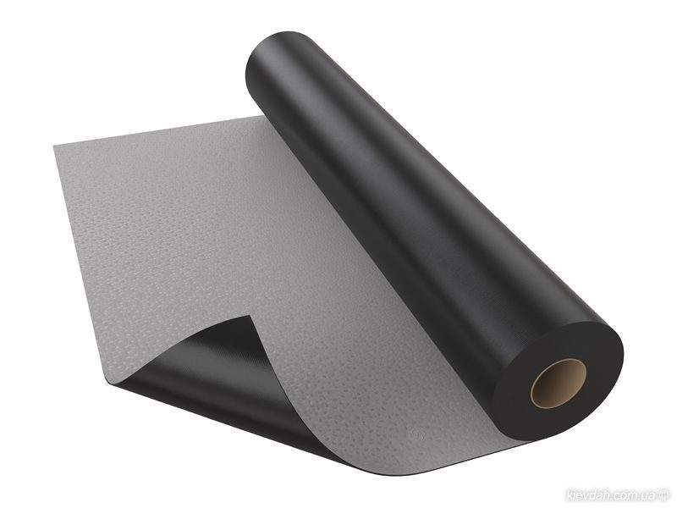
Для обустройства кровли используется полимерные мембраны. Это прочный материал, заслуживающий доверия. Знания основных правил укладки покрытия позволит оборудовать крышу самостоятельно или проконтролировать работы наемных работников.
Монтажом мембраны ПВХ в Москве и области занимаются многие компании. Но только некоторые из них могут похвастаться лестными отзывами от заказчиков. Поэтому к выбору кровельщиков стоит подходить внимательно и пользоваться услугами только зарекомендовавших себя специалистов.
Покрытие для кровли – мягкое, скатано в рулон. Это обеспечивает простоту укладки и транспортировки мембраны. Ее изготовляют из поливинилхлорида. Преимуществами кровельного материала называют:
- высокие гидроизоляционные свойства;
- невосприимчивость к погодным изменениям и перепадам температур;
- износостойкость;
- равнодушие к ультрафиолетовому излучению.
По сути это усовершенствованный рубероид. Но мембранное покрытие в разы превосходит его по качествам и техническим характеристикам.
Секрет от мастера: неправильная укладка сократит срок службы кровельного покрытия. Крышу придется ремонтировать. А расходы по переоборудованию превышают затраты на найм специалистов.

Особенности укладки
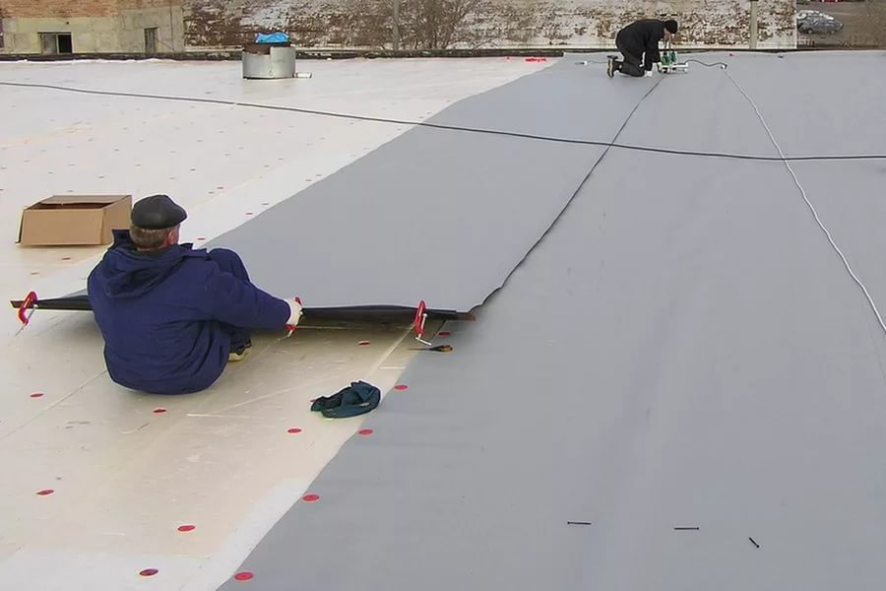
Хотя цены на монтаж мембраны ПВХ достаточно низкие, некоторые застройщики принимают решение о самостоятельной укладке. В таком случае следует обязательно придерживаться инструкции:
- Между мембраной и материалами из вспененного полиуретана, полистирола, дерева, битумом, мастикой нужно проложить разделительную прослойку. Эти виды кровельных слоев губительно сказываются на состоянии мембраны. Она портится.
- В качестве разделителя применяют стеклополотно или геотекстиль. Его укладывают внахлест.
- Мембранная кровля не должна соприкасаться с тепловыми источниками, которые нагреваются более 80 градусов. Здесь тоже понадобятся разделители. Их роль выполняют заводские фасонные детали либо элементы, изготовленные самостоятельно.
- Примыкания к стенам и парапету достигаются путем «кармана». Для этого используют особый металлический рельс.
- Перед началом укладки швы основания тщательно обрабатываются, свесы оборудуют капельниками, а ендовы изоляционными коврами.
Секрет от мастера: монтировать мембрану можно с любой точки крыши. Но оптимальным вариантом станет самая низкая точка.
- Закрепить мембрану к основанию можно тремя способами. Чаще всего он зависит от вида крыши.
Самым распространенным вариантом монтажа мембраны ПВХ в Санкт-Петербурге и других населенных пунктах считают механический метод крепления. Материал крепят точечно, используя линейно крепежные рейки. Также применяют методику балластного монтажа и клеевую технологию. Последний вариант используют, если уклон скатов крыши превышает 25 градусов либо в том случае, когда основание старое и может не выдержать механического крепления.
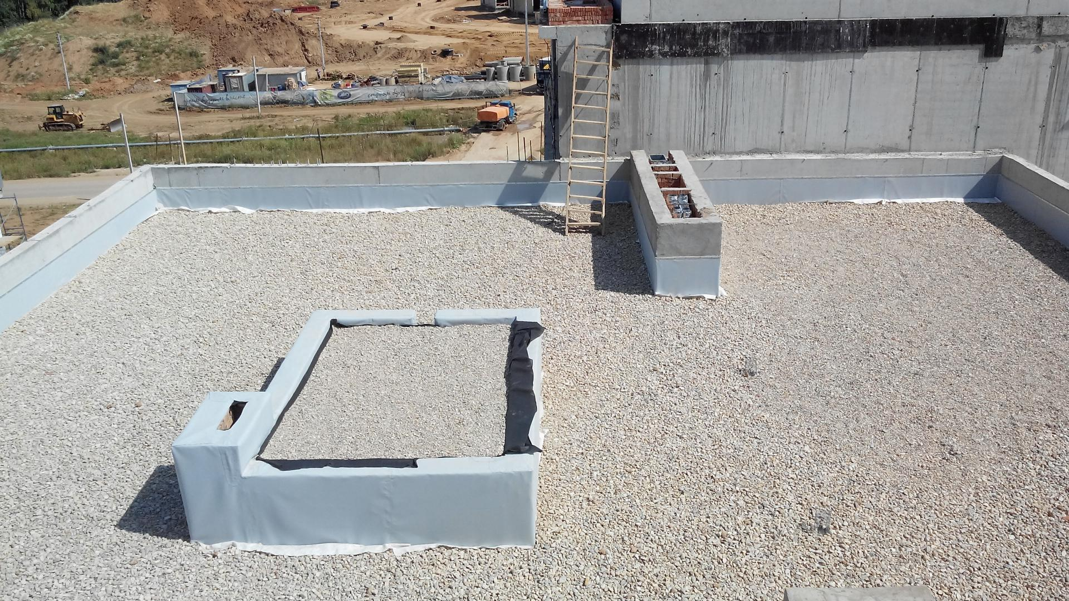
Тонкости монтажа мембранного покрытия позволят уложить материал правильно и тем самым продлить срок ее службы. Кровельщики не рекомендуют производить самостоятельный монтаж мембранного покрытия новичкам. Тем самым они усложняют себе жизнь и увеличивают расходы на строительство или ремонт дома. Лучше обратиться к опытным мастерам. Они знают свою работу и смонтируют крышу в короткое время. Вы получите качественный и быстрый результат.

